|  |  |
| --- | --- |
| NGUYỄN ĐỨC ANH | **BỘ CÔNG THƯƠNG**  **TRƯỜNG ĐẠI HỌC CÔNG NGHIỆP HÀ NỘI**  ---------------------------------------  ĐỒ ÁN TỐT NGHIỆP ĐẠI HỌC NGÀNH CÔNG NGHỆ THÔNG TIN  **XÂY DỰNG GAME SASUKE AKATSUKI BẲNG UNITY**  **CBHD: TS. Nguyễn Văn Tỉnh**  **Sinh viên: Nguyễn Đức Anh**  **Mã số sinh viên: 2019606321**  **Hà Nội, Năm 2023** |
| CÔNG NGHỆ THÔNG TIN |
| NGUYỄN ĐỨC ANH | **BỘ CÔNG THƯƠNG**  **TRƯỜNG ĐẠI HỌC CÔNG NGHIỆP HÀ NỘI**  ---------------------------------------  ĐỒ ÁN TỐT NGHIỆP ĐẠI HỌC NGÀNH CÔNG NGHỆ THÔNG TIN  **XÂY DỰNG GAME SASUKE AKATSUKI BẲNG UNITY**  **CBHD: TS. Nguyễn Văn Tỉnh**  **Sinh viên: Nguyễn Đức Anh**  **Mã số sinh viên: 2019606321**  **Hà Nội, Năm 2023** |
| CÔNG NGHỆ THÔNG TIN |

# MỤC LỤC

MỤC LỤC i

MỤC LỤC HÌNH ẢNH vi

MỤC LỤC BẢNG viii

LỜI CẢM ƠN ix

LỜI MỞ ĐẦU 1

1. Lý do chọn đề tài 1

2. Mục tiêu của đề tài 1

3. Đối tượng nghiên cứu 1

4. Phạm vi nghiên cứu 2

5. Bố cục đề tài 2

CHƯƠNG 1: TỔNG QUAN VỀ CÔNG NGHỆ VÀ CƠ SỞ LÝ THUYẾT 3

1.1 TỔNG QUAN VỀ ENGINE UNITY 3

1.1.1 Unity là gì 3

1.1.2 Sơ lược lịch sử hình thành và phát triển của Unity 5

1.1.3 Tính năng của ENGINE UNITY 5

1.2 TỔNG QUAN VỀ CÁC THÀNH PHẦN TRONG UNITY 6

1.2.1 Assets 6

1.2.2 Scenes 7

1.2.3 Game Object 7

1.2.4 Components 7

1.2.5 Scripts 7

1.2.6 Prefabs 8

1.2.7 Collider 8

1.2.8 Rigidbody 9

1.2.9 Sprite 10

1.2.10 Animator 10

1.2.11 Audio Source 11

1.2.12 Camera 12

1.2.13 Transform 12

1.2.14 Renderer 13

1.3 TỔNG QUAN VỀ VISUAL STUDIO 13

1.3.1 Giới thiệu 13

1.3.2 Tính năng 14

1.3.3 Sử dụng trong edit script unity 16

CHƯƠNG 2: THIẾT KẾ GAME 19

2.1 Giới thiệu tổng quan 19

2.1.1 Thông tin game 19

2.1.2 Thể loại game và yếu tố game 19

2.1.3 Đối tượng chơi 20

2.1.4 Nền tảng 20

2.2 Kịch bản game 21

2.2.1 Mô tả 21

2.2.2 Luật chơi 21

2.2.3 Thiết kế các level của game 22

2.2.4 Tính điểm 22

2.2.5 Tương tác và điều khiển game 22

2.2.6 Các phần tử của game (Game Elements) 23

2.2.6.1 Player 23

2.2.6.2 Skills 23

2.2.6.3 Enemy và Boss 25

2.2.6.4 Moving Platform 27

2.2.6.5 Trap 27

2.2.6.6 Items 28

2.2.7 Các cơ chế của game (Game Mechanic) 29

2.3 Storyboard 30

2.3.1 Sơ đồ các màn hình 30

2.3.2 Màn hình bắt đầu 30

2.3.3 Màn hình chơi game 33

2.3.4 Màn hình menu trong game 34

2.3.5 Màn hình thắng và thua 35

2.4 Tài nguyên 36

2.4.1 Hình ảnh 36

2.4.2 Âm thanh 37

CHƯƠNG 3: XÂY DỰNG GAME 39

3.1 Thiết kế Player 39

3.1.1 Di chuyển và Dash 39

3.1.2 Camera theo dõi player 40

3.1.3 Thể trạng máu, năng lượng 41

3.1.4 Tấn công 42

3.2 Thiết kế vật phẩm 43

3.2.1 Máu (HP) và Năng lượng chakra (MP) 43

3.2.2 Coin 44

3.2.3 Bí kíp ninja 45

3.3 Thiết kế đạn của Player 46

3.4 Thiết kế Enemy 47

3.4.1 Các hành vi 47

3.4.2 Tấn công gần 50

3.4.3 Tấn công xa 50

3.4.4 Kiểm tra phạm vi tấn công 51

3.4.5 Đạn của Enemy 51

3.4.6 Máu của Enemy 52

3.5 Thiết kế bẫy 52

3.6 Thiết kế phương tiện di chuyển 53

3.7 Thiết kế map 53

3.8 Xuất sản phẩm 54

KẾT LUẬN 56

Kết quả đạt được 56

Chưa đạt được 56

Thuận lợi 56

Khó khăn 56

Kinh nghiệm rút ra 57

Hướng phát triển 57

TÀI LIỆU THAM KHẢO 58

# MỤC LỤC HÌNH ẢNH

Hình 2. 1. Player 23

Hình 2. 2. Phương tiện falling 27

Hình 2. 3. Bẫy spike 28

Hình 2. 4. Bẫy saw 28

Hình 2. 5. Máu 28

Hình 2. 6. Năng lượng chakra 28

Hình 2. 7. Coin 29

Hình 2. 8. Bí kíp ninja 29

Hình 2. 9. Storyboard của game 30

Hình 2. 10. Màn hình main menu bắt đầu game 31

Hình 2. 11. Màn hình chọn màn chơi 31

Hình 2. 12. Màn hình cài đặt âm thanh 32

Hình 2. 13. Màn hình thoát game 32

Hình 2. 14. Màn hình làm mới dữ liệu game 33

Hình 2. 15. Màn hình chơi game 34

Hình 2. 16. Màn hình menu trong game 35

Hình 2. 17. Màn hình khi chiến thắng 35

Hình 2. 18. Màn hình khi thua 36

Hình 2. 19. Một số hình ảnh sử dụng trong game 37

Hình 3. 1. Player di chuyển và dash 40

Hình 3. 2. Camera theo dõi player 40

Hình 3. 3. Thể trạng của Player 41

Hình 3. 4. Player tấn công 42

Hình 3. 5. Vật phẩm máu và năng lượng 43

Hình 3. 6. Vật phẩm coin 44

Hình 3. 7. Vật phẩm bí kíp ninja 46

Hình 3. 8. Đạn của Player 46

Hình 3. 9. Các hành vi của Enemy 49

Hình 3. 10. Enemy tấn công gần 50

Hình 3. 11. Enemy tấn công xa 50

Hình 3. 12. Phạm vi tấn công của Enemy 51

Hình 3. 13. Đạn của Enemy 51

Hình 3. 14. Máu của Enemy 52

Hình 3. 15. Sát thương từ bẫy 52

Hình 3. 16. Thiết kế phương tiện di chuyển 53

Hình 3. 17. Thiết kế map 54

Hình 3. 18. Xuất sản phẩm game 55

# MỤC LỤC BẢNG

Bảng 2. 1. Bảng thông tin kỹ năng của player 23

Bảng 2. 2. Bảng thông tin của enemy 25

Bảng 2. 3. Bảng thông tin của boss 26

Bảng 2. 4. Bảng thông tin âm thanh game 37

# LỜI CẢM ƠN

Lời đầu tiên, em xin chân thành cảm ơn quý Thầy, Cô khoa Công nghệ thông tin trường Đại học Công nghiệp đã hướng dẫn, giúp đỡ nhiệt tình trong suốt quá trình học tập bộ môn để có thể hoàn thành đề tài đồ án của em.

Cảm ơn các thầy cô khoa Công Nghệ Thông Tin đã chỉ dạy cho em những kiến thức chuyên ngành vô cùng quý giá. Những kiến thức đó đã hỗ trợ em rất nhiều trong quá trình tự học và nghiên cứu để hoàn thiện đồ án. Nhờ sự chỉ dạy tận tình đó mà em mới có thể áp dụng các kĩ năng và hiểu biết của bản thân để hoàn thành đồ án tốt nghiệp một cách trọn vẹn.

Trong đó, em xin trân trọng cảm ơn thầy **Nguyễn Văn Tỉnh** đã tận tình chỉ dạy, cầm tay chỉ việc và tạo mọi điều kiện thuận lợi cho chúng em trong suốt quá trình học tập và hoàn thành đồ án tốt nghiệp.

Trong quá trình hoàn thành đồ án tốt nghiệp không thể tránh khỏi những thiếu sót. Kính mong các quý thầy cô chỉ bảo và đóng góp ý kiến để đề tài đồ án của em được hoàn thiện hơn.

Lời cuối cùng em xin chúc các quý thầy, cô và các bạn luôn dồi dào sức khỏe và thành công trong cuộc sống. Xin chúc những điều tốt đẹp nhất sẽ luôn đồng hành cùng mọi người!

Em xin chân thành cảm ơn.

Sinh viên thực hiện

***Nguyễn Đức Anh***

# LỜI MỞ ĐẦU

## 1. Lý do chọn đề tài

Ngành công nghiệp game giải trí đang ngày càng phát triển mạnh mẽ. Nhằm đáp ứng nhu cầu giải trí của giới trẻ trong thời đại số hiện nay. Đây cũng là lĩnh vực yêu cầu sự đầu tư nghiên cứu và tư duy lập trình như phát triển phần mềm, website. Vì vậy bản thân em đã quyết định triển khai đề tài game của mình: “*Sasuke Akatsuki*”. Đề tài này giúp em thử sức và trang bị cho bản thân những kiến thức và quy trình về lập trình game.

## 2. Mục tiêu của đề tài

- Vận dụng các kiến thức đã trang bị trong toàn bộ khoá học ở trường và giải quyết đề tài làm game này.

- Có khả năng giải quyết đề tài làm game này bằng máy tính và viết báo cáo về vấn đề thực hiện.

- Tự học, tự nghiên cứu cách xây dựng, thiết kế game và lập trình game 2D trong Unity; tác phong làm việc chuyên nghiệp và tuân thủ đạo đức nghề nghiệp.

## 3. Đối tượng nghiên cứu

- Sử dụng ngôn ngữ lập trình C# và kiến thức về phần mềm Unity để xây dựng, thiết kế game.

- Trong đề tài kết hợp sử dụng các phần mềm chính sau để thực hiện:

+ Phần mềm Unity version 2019.4.40f1

+ Phần mềm Visual Studio 2019

## 4. Phạm vi nghiên cứu

*- Phạm vi không gian*: Dựa theo thống kê số liệu của các tổ chức lớn trên thế giới về lĩnh vực phát triển game và nhu cầu thị trường hiện hữu cuộc sống xung quanh, em đã lên ý tưởng và xây dựng theo thể loại Game nhập vai, phiêu lưu *Sasuke Akatsuki*.

*- Phạm vi thời gian*: đề tài được thực hiện trong khoảng 9 tuần từ ngày 23/10/2023 đến 23/12/2023.

*- Phạm vi địa điểm*: nghiên cứu tại nhà.

*- Phạm vi nội dung*: tập trung nghiên cứu cách xây dựng, thiết kế game và lập trình game 2D trong Unity.

## 5. Bố cục đề tài

Ngoài các phần Mở đầu, Kết luận và Tài liệu tham khảo, báo cáo đồ án gồm 3 chương chính sau.

- Chương 1: Tổng quan về công nghệ và cơ sở lý thuyết

- Chương 2: Thiết kế game

- Chương 3: Xây dựng game.

# TỔNG QUAN VỀ CÔNG NGHỆ VÀ CƠ SỞ LÝ THUYẾT

## TỔNG QUAN VỀ ENGINE UNITY

### Unity là gì

Unity mang lại sức mạnh kỳ diệu cho nhân vật mà chúng ta muốn thể hiện sống động hơn trong không gian 3 chiều huyền ảo. Công nghệ cao này tạo ra bước đột phá mới về sự khác biệt trong công nghệ làm game hiện nay, mang đến cho người chơi 1 cảm giác rất khác lạ và hào hứng trong từng chuyển động, tương lai công nghệ này được áp dụng vào game Việt Nam sẽ mở ra một trang mới trong thế giới game 2D, 3D huyền ảo.

Unity được dùng để làm video game, hoặc những nội dung có tính tương tác như thể hiện kiến trúc, hoạt hình 2D, 3D thời gian thực. Unity hao hao với Director, Blender game engine, Virtools hay Torque Game Builder trong khía cạnh dùng môi trường đồ họa tích hợp ở quá trình phát triển game là chính.

Unity là một trong những engine được giới làm game không chuyên cực kỳ ưa chuộng bởi khả năng tuyệt vời của nó là phát triển trò chơi đa nền. Trình biên tập có thể chạy trên Windows và Mac OS, và có thể xuất ra game cho Windows, Mac, Wii, iOS, Android. Game cũng có thể chơi trên trình duyệt web thông qua plugin Unity Web Player. Unity mới bổ sung khả năng xuất ra game trên widget cho Mac, và cả Xbox 360, PlayStation 3.

Chỉ với khoản tiền bỏ ra khá khiêm tốn (1.500 USD) là phiên bản pro đã nằm trong tay của chúng ta, dĩ nhiên tại Việt Nam số tiền này vẫn là quá lớn nhưng thật may là đã có phiên bản Unity Free. Tuy nhiên, nhiều tính năng quan trọng (Network) bị cắt giảm nhưng đó không phải là vấn đề quá lớn nếu muốn phát triển một tựa game tầm trung.

Vào năm 2009, Unity nằm trong top 5 game engine tốt nhất cho việc sản xuất game với chỉ sau 4 năm phát triển. Unity đứng thứ 4, xếp sau Unreal Engine 3, Gamebryo Engine (được VTC Studio mua về phát triển SQUAD) và Cry Engine 2. Lượng tài liệu hướng dẫn Unity rất phong phú. Hơn thế nữa nó còn có sẵn một cộng đồng cực lớn với diễn đàn riêng. Bất cứ điều gì không hiểu chúng ta đều có thể thoải mái hỏi và nhận được câu trả lời nhanh chóng, tận tâm.

Quá trình tạo địa hình cũng như truy xuất từ các phần mềm 3DSMax,

Maya, Cinema4D... rất nhanh chóng. Sức mạnh và sự tiện lợi của Unity là vô cùng lớn.

Sức mạnh: Unity có thể tạo ra được nhiều loại game 2D, 3D đa dạng, dễ sử dụng với người làm game chưa chuyên nghiệp, chất lượng cao, chạy hầu hết trên các hệ điều hành.

Sự tiện lợi: nếu chúng ta là một người chuyên dùng 3Dmax, hay Maya hoặc phần mềm mã nguồn mở Blender thì quả là thật tuyệt, chúng ta sẽ có một lợi thế lớn khi viết game trên Unity này, bởi công việc tạo các mô hình 2D, 3D sẽ trở lên dễ dàng hơn rất nhiều, việc kết hợp giữa người lập trình và người thiết kế các mô hình sẽ nhanh và hiệu quả hơn. Trong Unity chúng ta có thể import trực tiếp các file mô hình đang thiết kế và sẽ thiết kế hoàn thiện tiếp nếu chưa xong trong khi đó công việc import chỉ diễn ra một lần. Không như việc phải dùng các công cụ khác để thực hiện viết game chúng ta sẽ phải xuất chúng ra một dạng nào đó và mỗi lần sửa lại phần mô hình chúng ta lại phải import lại, và như thế là quá mất thời gian trong việc tạo và chỉnh sửa các mô hình theo ý muốn. Ngoài ra Unity còn cho chúng ta trực tiếp tạo các mô hình nếu muốn. Việc đặt các thuộc tính vật lý trong Unity cũng cực kỳ dễ dàng và hỗ trợ sẵn nhiều chức năng.

### Sơ lược lịch sử hình thành và phát triển của Unity

Phần lõi của Unity ban đầu được viết bởi Joachim Ante vào năm 2001. Sau đó công ty được hình thành vào năm 2005 và bắt đầu với phiên bản 1.0.

Đến năm 2007, Unity được nâng lên phiên bản 2.0. Unity bắt đầu hỗ trợ iPhone vào năm 2008. Vào tháng 6/2010, Unity chính thức hỗ trợ Android và cho ra đời phiên bản 3.0 có hỗ trợ Android vào tháng 9/2010 và bây giờ là phiên bản Unity 5. Có thể thấy tốc độ phát triển của Unity khá nhanh.

Unity được trên 250.000 người đăng ký sử dụng gồm Bigpoint, Cartoon Network, Coca­Cola, Disney, Electronic Arts, LEGO, Microsoft, NASA, Ubisoft, Warner Bros, các hãng phim lớn nhỏ, các chuyên gia độc lập, sinh viên và những người đam mê.

### Tính năng của ENGINE UNITY

- Môi trường phát triển được tích hợp với tính năng kế thừa, khả năng chỉnh sửa đồ họa, chức năng kiểm tra chi tiết, và đặc biệt tính năng xem trước game ngay trong lúc xây dựng (live game preview).

- Triển khai được trên nhiều nền tảng:

Chương trình độc lập trên Windows và Mac OS.

Trên web, thông qua Unity Web Player plugin cho Internet Explorer, Firefox, Safari, Opera, Chrome, cho cả Windows và Mac OS.

Trên Mac OS Dashboard widget.

Cho Nintendo Wii (cần mua license thêm.)

Cho iPhone, iPad application (cần mua license thêm.) Cho Google Android (cần mua license thêm.)

Cho Microsoft Xbox 360 (cần mua license thêm.) Cho Sony PlayStation 3 (cần mua license thêm.)

- Tài nguyên (model, âm thanh, hình ảnh, ...) được tải vào trong Unity và tự động cập nhật nếu tài nguyên có sự thay đổi. Unity hỗ trợ các kiểu định dạng từ 3DS Max, Maya, Blender, Cinema 4D và Cheetah3D.

Graphics engine sử dụng Direct3D (Windows), OpenGL (Mac, Windows), OpenGL ES (iPhone OS), và các API khác trên Wii.

Hỗ trợ bump mapping, reflection mapping, parallax mapping, Screen Space Ambient Occlusion v...v...

- Unity Asset Server: Đây là một tính năng khá mới của Unity, theo đó Unity sẽ cung cấp một hệ thống quản lý theo dạng phiên bản cho tất cả asset và cả script. Đây là một kho chứa các tài nguyên cần thiết cho việc làm game. Khi import cũng như sửa chữa, trạng thái của asset ngay lập tức được cập nhật. Server chạy trên database opensource PostgreSQL và có thể truy cập trên cả Mac lẫn Windows, Linux. Asset Server.

## TỔNG QUAN VỀ CÁC THÀNH PHẦN TRONG UNITY

### Assets

Assets là tài nguyên xây dựng nên một dự án trên Unity. Những tài nguyên có thể là hình ảnh, âm thanh, mô hình 2D 3D, chất liệu (material), texture vv hoặc cả một project hoàn chỉnh.

Các asset do chính những nhà phát triển game tạo ra và có thể được download miễn phí hoặc trả phí trên Unity Asset Store. Đây là một trong những tính năng rất hay của Unity. Các asset này sẽ giúp giảm thiểu rất nhiều thời gian cho việc thiết kế và lập trình game.

### Scenes

Trong Unity, một cảnh chơi (hoặc một phân đoạn) là những màn chơi riêng biệt, một khu vực trong game hoặc thành phần có trong nội dung của trò chơi (các menu). Các thành phần này được gọi là Scene. Bằng cách tạo ra nhiều Scenes, chúng ta có thể phân phối thời gian và tối ưu tài nguyên, kiểm tra các phân đoạn trong game một cách độc lập.

### Game Object

Khi Asset được sử dụng trong các Scene, Unity định nghĩa đó là Game Object. Đây là một thuật ngữ thông dụng, đặc biệt trong mảng lập trình. Tất cả các Game Object đều chứa ít nhất một thành phần cơ bản là Transform, lưu trữ thông tin về vị trí, góc xoay và tỉ lệ của Game Object. Thành phần Transform có thể được tuỳ biến và chỉnh sửa trong quá trình lập trình.

### Components

Components là các thành phần trong game, bổ sung tính năng cho các Game Object. Mỗi Component có chức năng riêng biệt. Đa phần các Component phụ thuộc vào Transform, vì nó lưu trữ các thông số cơ bản của Game Object. Bản chất của Game Object là không có gì cả, các đặc tính và khả năng của Game Object nằm hoàn toàn trong các Component. Do đó chúng ta có thể xây dựng nên bất kỳ Game Object nào trong game mà chúng ta có thể tưởng tượng được.

### Scripts

Scripts được Unity xem như một Component. Đây là thành phần thiết yếu trong quá trình phát triển game. Bất kỳ một game nào, dù đơn giản nhất đều cần đến Scripts để tương tác với các thao tác của người chơi, hoặc quản lý các sự kiện để thay đổi chiều hướng của game tương ứng với kịch bản game.

Unity cung cấp cho lập trình viên khả năng viết Script bằng các ngôn ngữ: JavaScript, C#. Unity không đòi hỏi lập trình viên phải học cách lập trình trong Unity, nhưng trong nhiều tình huống, chúng ta cần sử dụng Script trong mỗi phần của kịch bản game.

Để viết Script, chúng ta có thể làm việc với một trình biên tập Script độc lập của Unity, hoặc làm việc trên Mono Developer được tích hợp vào Unity trong những phiên bản gần đây. Mono Developer là một IDE khá tốt, cung cấp nhiều chức năng tương tự Visual Studio chúng ta cũng có thể dùng Visual Studio để viết file C# như bình thường . Mã nguồn viết trên Mono Developer sẽ đươc cập nhật và lưu trữ trong dự án trên Unity.

### Prefabs

Prefabs thực chất là Game Object được lưu trữ lại để tái sử dụng. Các Game Object được nhân bản từ một prefab sẽ giống nhau hoàn toàn, ngoại trừ thành phần Transform để phân biệt và quản lý được tốt hơn.

Để tạo ra một prefab, ta đơn giản chỉ cần kéo một Game Object vào cửa sổ Project.

### Collider

Hệ thống xử lý va chạm bào gồm 2d và 3d. Được chia ra các va chạm của các hình cơ bản:

- Box collider: Va chạm cho các vật hình hợp chữ nhật đối với 3d và hình chữ nhật đối với 2d.

+ Is Trigger: dạng true/false, cho phép va chạm có đi xuyên qua không?

+ Material: tham chiếu đến physic material.

+ Center: điều chỉnh thông số tâm của va chậm theo các trục tương ứng.

+ Size: điều chỉnh kích thước theo các trục tương ứng.

- Capsule Colider: Va chạm dành cho các khói hình trụ.

+ Is Trigger: dạng true/false, cho phép va chạm có đi xuyên qua không?

+ Material: tham chiếu đến physic material.

+ Center: điều chỉnh thông số tâm của va chạm theo các trục tương ứng.

+ Radius: điều chỉnh kích thước bán kính.

+ Height: độ cao

+ Direction: xoay hình trụ theo các trục tương ứng.Box collider: Va chạm cho các vật hình hợp chữ nhật đối với 3d và hình chữ nhật đối với 2d.

- Mesh Colilider: Va chạm dạng lưới dành các vật thể không xác định hình thể.

- Sphere Colider: va chạm áp dụng cho các vật hình cầu.

- Wheel collider: dành cho vật thể hình bánh xe. Nó sẽ mô phỏng hệ thống va chạm giống với các bánh xe.

- Terrain Collider: dành cho các vật thể địa hình và terrain collider sẽ dựa theo địa hình đó.

### Rigidbody

Hệ thống mô phỏng vật lí trong game. Cũng chia ra 2d

- Mass: khối lượng (đơn vị tùy ý).

- Drag: Sức cản không khí ảnh hưởng như thế nào với đối tượng khi di chuyển. 0 có nghĩa là không có sức cản không khí, và vô cùng làm cho các đối tượng di chuyển ngay lập tức dừng lại.

- Angular Drag: Sức cản không khí ảnh hưởng đến các đối tượng khi quay từ mô-men xoắn. 0 có nghĩa là không có sức cản không khí. Không thể làm cho vật dừng quay hẳn chỉ bằng cách thiết lập Angular Drag của nó đến vô cùng.

- Use Gravity: Nếu được kích hoạt, các đối tượng bị ảnh hưởng bởi lực hấp dẫn.

- Is Kinematic: Nếu được kích hoạt, các đối tượng sẽ không được thúc đẩy bởi động cơ vật lý.

- Interpolate: giảm xóc.

- Collision detection: Được sử dụng để ngăn chặn các đối tượng chuyển động nhanh qua các đối tượng khác mà không phát hiện va chạm.

- Constraints: Ràng buộc Những hạn chế về chuyển động của Rigidbody.

### Sprite

Là một hình ảnh 2D của một game object có thể là hình ảnh đầy đủ, hoặc có thể là một bộ phận nào đó. Unity cho phép tùy chỉnh màu sắc, kích thước, độ phân giải của một hình ảnh 2d.

### Animator

Trong 2D thì animotion là tập một hình ảnh động dựa trên sự thay đổi liên tục của nhiều sprite khác nhau. Trong 3d là một tập hợp các sự thay đổi theo thời gian của đối tượng trong không gian. Mỗi thay đổi là một key frame.-Key Frame hay Frame là một trạng thái của một animation. Aminator gồm các thành phần:

- Controller: Bộ điều khiển animation gắn liền với nhân vật này. Nó sẽ quản lý các animation clip, các thông số tốc độ của animation, thứ tự các clip…

- Avatar: thành phần tạo hình ảnh cho object.

- Apply Root Motion: dạng true-false, cho phép thiết lập animation có di chuyển theo không gian đã được tạo khi cấu hình animation.

- Animate Physics: dạng true-false, khi được chọn, các hình ảnh trong animation sẽ có thể tương tác vật lý với nhau.

- Culling mode: chọn chế độ cho hình ảnh động.

### Audio Source

Âm thanh trong game. Gồm cả âm thanh 2d và 3d.

- Audio clip: tham chiếu điến file âm thanh.

- Mute: chơi ở chế độ như tắt tiếng.

- Bypass effects: bộ lọc hiệu ứng áp dụng cho các nguồn âm thanh.

- Bypass listener effects: Điều này là để nhanh chóng chuyển tất cả các hiệu ứng Listener on / off.

- Pass Reverb Zones: Điều này là để nhanh chóng chuyển tất cả các khu Reverb on / off.

- Play on awake: Nếu được kích hoạt, âm thanh sẽ bắt đầu chơi lúc cảnh ra mắt. Nếu vô hiệu hóa, cần phải bắt đầu nó bằng cách sử dụng lệnh Play () từ kịch bản script.

- Loop: Kích hoạt tính năng này để làm cho Clip âm thanh lặp lại.

- Pitch: Xác định ưu tiên của nguồn âm thanh này trong số tất cả những nguồn âm cùng tồn tại trong bối cảnh đó. (Ưu tiên: 0 = quan trọng nhất, 256 = ít quan trọng nhất Mặc định = 128).

- 3D Sound Setting: Cài đặt được áp dụng cho các nguồn âm thanh nếu Audio Clip là một âm thanh 3D.

- 2D Sound Setting: Cài đặt được áp dụng cho các nguồn âm thanh nếu Audio Clip là một âm thanh 2D.

### Camera

Là một game object đặc biệt trong scene, dùng để xác định tầm nhìn, quansát các đối tượng khác trong game. Bao gồm các thuộc tính:

- Clear flags: Xác định phần nào của màn hình sẽ bị xóa. Đây là tiện dụng khi sử dụng nhiều máy ảnh để vẽ các yếu tố trò chơi khác nhau.

- Bachground: Màu áp dụng cho các màn hình còn lại sau khi tất cả các yếu tố trong quan điểm đã được rút ra và không có skybox.

- Culling Mask: Bao gồm hoặc bỏ qua lớp của các đối tượng được đưa ra bởi các Camera.

- Projection: khả năng của máy ảnh để mô phỏng góc nhìn.

- Field of view (thuộc tính chỉ xuất hiện khi chọn Perspective trong mục Projection): Chiều rộng của góc nhìn của Camera, đo bằng độ dọc theo trục Y.

- HDR: Cho phép High Dynamic Range dựng hình cho camera này.

### Transform

Trasform: quản lý object trong không gian ba chiều, theo ba thông số:

- Postion: quản lí vị trí hiện tại của object.

- Rotation: quản lí cá thông số quay của object theo các trục x, y, z.

- Scale: quản lí các thông số phóng to, thu nhỏ theo các trục x, y, z.

### Renderer

Các SpriteRenderer thànhphần cho phép bạn hiển thị hình ảnh như Sprites để sử dụng trong cả hai cảnh 2D và 3D.

- Sprite: Các đối tượng Sprite để render. Đối tượng Sprite có thể được tạo ra từ textures bằng cách sử dụng các thiết lập Sprite.

- Color: Vertex màu.

- Material: Chất liệu được sử dụng để làm sprite.

- Sorting Layer: Các layer được sử dụng để xác định các ưu tiên của sprite này trong khi hiển thị.

- Order in Layer: Các ưu tiên của sprite trong layer của nó. Con số thấp hơn được kết xuất đầu tiên và con số tiếp theo phủ bên dưới.

## TỔNG QUAN VỀ VISUAL STUDIO

### Giới thiệu

Visual studio là một phần mềm hỗ trợ đắc lực hỗ trợ công việc lập trình website. Công cụ này được tạo lên và thuộc quyền sở hữu của ông lớn công nghệ Microsoft. Năm 1997, phần mềm lập trình nay có tên mã Project Boston. Nhưng sau đó, Microsoft đã kết hợp các công cụ phát triển, đóng gói thành sản phẩm duy nhất.

Visual Studio là hệ thống tập hợp tất cả những gì liên quan tới phát triển ứng dụng, bao gồm trình chỉnh sửa mã, trình thiết kế, gỡ lỗi. Tức là, bạn có thể viết code, sửa lỗi, chỉnh sửa thiết kế ứng dụng dễ dàng chỉ với 1 phần mềm Visual Studio mà thôi. Không dừng lại ở đó, người dùng còn có thể thiết kế giao diện, trải nghiệm trong Visual Studio như khi phát triển ứng dụng Xamarin, UWP bằng XAML hay Blend vậy.

### Tính năng

Tính đến nay, Visual Studio vẫn được coi là phần mềm lập trình hệ thống hàng đầu, chưa có phần mềm nào có thể thay thế được nó. Được đánh giá cao như vậy bởi Visual Studio sở hữu nhiều tính năng cực kỳ hấp dẫn. Cụ thể:

* Đa nền tảng

Phần mềm lập trình Visual Studio của Microsoft hỗ trợ sử dụng trên nhiều nền tảng khác nhau. Không giống như các trình viết code khác, Visual Studio sử dụng được trên cả Windows, Linux và Mac Systems. Điều này cực kỳ tiện lợi cho lập trình viên trong quá trình ứng dụng.

* Đa ngôn ngữ lập trình

Không chỉ hỗ trợ đa nền tảng, Visual Studio cũng cho phép sử dụng nhiều ngôn ngữ lập trình khác nhau từ C#, F#, C/C++, HTML, CSS, Visual Basic, JavaScript,… Bởi vậy, Visual Studio có thể dễ dàng phát hiện và thông báo cho bạn khi các chương trình có lỗi.

* Hỗ trợ website

Visual Studio code cũng hỗ trợ website, đặc biệt trong công việc soạn thảo và thiết kế web.

* Kho tiện ích mở rộng phong phú

Mặc dù Visual Studio có hệ thống các ngôn ngữ hỗ trợ lập trình khá đa dạng. Nhưng nếu lập trình viên muốn sử dụng một ngôn ngữ khác, bạn có thể dễ dàng tải xuống các tiện ích mở rộng. Tính năng hấp dẫn này được hoạt động như một phần chương trình độc lập nên không lo làm giảm hiệu năng của phần mềm.

* Lưu trữ phân cấp

Phần lớn các tệp dữ liệu đoạn mã của Visual Studio đều được đặt trong các thư mục tương tự nhau. Đồng thời, Visual Studio cũng cung cấp một số thư một cho các tệp đặc biệt để bạn lưu trữ an toàn, dễ tìm, dễ sử dụng hơn.

* Kho lưu trữ an toàn

Với Visual Studio, bạn có thể hoàn toàn yên tâm về tính lưu trữ, bởi phần mềm đã được kết nối GIT và một số kho lưu trữ an toàn được sử dụng phổ biến hiện nay.

* Màn hình đa nhiệm

Visual Studio sở hữu tính năng màn hình đa nhiệm, cho phép người dùng mở cùng lúc nhiều tập tin, thư mục dù chúng có thể không liên quan tới nhau.

* Hỗ trợ viết code

Khi sử dụng code vào trong lập trình, với Visual Studio, công cụ này có thể đề xuất tới các lập trình viên một số tùy chọn thay thế nhằm điều chỉnh đôi chút để đoạn code áp dụng thuận tiện hơn cho người dùng.

* Hỗ trợ thiết bị đầu cuối

Phần mềm Visual Studio cũng tích hợp các loại thiết bị đầu cuối, giúp người dùng không cần chuyển đổi giữa hai màn hình hay trở về thư mục gốc khi thực hiện một thao tác cần thiết nào đó.

* Hỗ trợ Git

Do kết nối với GitHub nên Visual Studio cho phép hỗ trợ sao chép, kéo thả trực tiếp. Các mã code này sau đó cũng có thể thay đổi và lưu lại trên phần mềm.

* Intellisense

Tính năng nhắc Intellisense được sử dụng hầu hết trong các phần mềm lập trình, bao gồm cả Visual Studio. Tuy nhiên, so với các trình viết mã, Visual Studio vẫn được đánh giá cao về tính chuyên nghiệp. Đặc biệt, tính năng này còn có thể phát hiện tất cả các đoạn mã không đầy đủ, nhắc lập trình viên, gợi ý sửa đổi, khai báo biến tự động trong trường hợp lập trình viên quên, giúp bổ sung cú pháp còn thiếu,…

* Tính năng comment

Một tính năng cũng khá hay ho, hỗ trợ cho người lập trình trong trường hợp “nhớ nhớ quên quên” đó là tính năng bình luận. Tính năng này cho phép lập trình viên để lại nhận xét, giúp dễ dàng ghi nhớ công việc cần hoàn thành, không bỏ sót công đoạn nào.

### Sử dụng trong edit script unity

* Dưới đây là những hướng đến những khái niệm quan trọng trong phần lập trình Unity là gì như sau:

- GameObject: Một trong những đối tượng cụ thể được sử dụng trong game là khái niệm của game object. Có thể là nhân vật, đồ vật,...

- Component: Một GameObject thường sẽ được cấu tạo từ nhiều thành phần nên nó có thể là các hình ảnh, những hành động của nhân vật, mã điều khiển,...Functions thường kế thừa từ MonoBehaviour class và có thể ghi đè bên trong những class còn có thể thực hiện cho những sự kiện quan trọng nào đó.

Hai sự kiện này thường được dùng phổ biến trong một Component đó là: Start() tiến hành chạy thêm 1 lần duy nhất trước khi hàm update. Update() là sẽ thực hiện sau một vòng lặp chạy liên tục. Nó sẽ được gọi một lần dành cho mỗi khung hình (thường là 25 khung hình mỗi giây). Cứ mỗi thứ như vậy gọi sẽ được gọi là một component của GameObject.

- Script: Script là dạng tập tin có chứa những đoạn mã nguồn được sử dụng với mục đích khởi tạo cũng như xử lý đối tượng trong game.

Đối với Unity thì bạn có thể sử dụng C#, Java Script, BOO để thực hiện lập trình Script. Ngoài ra, bạn cũng có thể điều chỉnh thuộc tính cho component khác thông qua script. Và script thường được xem như là “não” của con người bởi nó có thể điều khiển được những bộ phận còn lại.

Cấu trúc của một đoạn mã bao gồm 3 thành phần chính như sau:

+ Biến (variable) thường có chứa bất kì giá trị kiểu dạng số đặc thù hoặc kiểu kí tự.

+ Hàm (function) thường được sử dụng để có thể thực ti những công việc thông thường có cùng 1 biến và các biểu thức toán học khác.

Những function bên trong Unity thường được phân chia thành 2 nhóm bao gồm: liên quan đến game

* game relate (như system, input, network), đối tượng đặc trưng
* object specific, người dùng định nghĩa
* user defined. Chú thích (comment) sẽ bị các chương trình dịch bỏ qua ngay khi chạy chương trình và nó cho phép người sử dụng co thể ghi chép lại những điều cần nhớ hoặc vô hiệu hóa một dòng mã lệnh nào đó.

+ Lập trình C#: Lập trình C# là bắt buộc bởi nó là ngôn ngữ được sử dụng phổ biến nhất trong cộng động Unity. Thường thì Unity sở hữu 2 loại engine có khả năng hỗ trợ 2D và 3D. Đa số với những người mới bắt đầu thì nên tìm hiểu về Unity 2D.

* Tìm hiểu về lập trình Unity 2D

- Những công cụ cần cho lập trình Unity 2D

Unity đã tích hợp một editor và IDE có tên là MonoDevelop để hỗ trợ người lập trình soạn thảo. Để mở các file source click đúp vào chúng trong Project khi tạo mới thay đổi hãy save để được tự động biên dịch. Với các error hoặc warning sẽ được tìm thấy nếu có rồi được liệt kê trong unity (trong tag Console).

Error có màu đỏ và warning là màu vàng.1 MonoDevelop project browser – 2 Cửa sổ Class outline – 3 Cửa sổ Editor.

- Mặc định Unity tạo những lệnh sau:

MonoBehaviour class: Đây là class cho script của bạn tên class cũng là tên script bạn đặt.

Thư viện riêng của Unity: Unity Engine và System Collection

Hai function được tạo sẵn là Start() và Update().

# THIẾT KẾ GAME

## Giới thiệu tổng quan

### Thông tin game

Sasuke Akatsuki là một trò chơi 2D có nhân vật chính tên Sasuke, anh ấy là một ninja thuộc gia tộc Uchiha. Thật không may cả tộc đã bị sát hại, để báo thù Sasuke đã gia nhập tổ chức Akatsuki và lên đường đánh bại những ninja mạnh mẽ khác, học thêm nhẫn thuật rồi trở thành ninja đứng đầu làng Lá. Người chơi điều khiển nhân vật chính vượt qua các chướng ngại vật, thu thập vật phẩm, tiêu diệt kẻ thù cuối màn chơi để nhận được quyển bí kíp ninja.

### Thể loại game và yếu tố game

* Đây là một tựa game 2D thuộc thể loại nhập vai, phiêu lưu.

- Khái niệm game nhập vai

Game nhập vai (Role-playing games), viết tắt là RPG là tựa game mà khi người chơi hay game thủ tham gia tựa game này, người chơi sẽ được hóa thân thành một nhân vật trong Game có khả năng điều khiển và kiểm soát nhân vật và có thể sáng tạo cho mình từ ngoại hình, màu da hay trang bị. Bạn cũng có thể tùy biến cho mình những kỹ năng, skill riêng cho mỗi nhân vật mà bạn nhập vai.

Với Game nhập vai (RPG), tựa tựa game này sẽ biến người chơi thành một nhân vật trong game với vai trò nhất định trong một thế giới được setup sẵn . Trong thế giới đó, bạn toàn quyền có khả năng điều khiển nhân vật của mình dựa theo cốt truyện của mỗi tựa game và phát triển nhân vật mạnh lên mỗi ngày.

- Khái niệm game phiêu lưu

Trò chơi phiêu lưu hay trò chơi mạo hiểm là một thể loại video game mà trong đó giả định người chơi là nhân vật chính trong một câu chuyện có tính tương tác tiến triển theo hướng khám phá và vượt qua thử thách. Game thuộc thể loại này tập trung vào xây dựng cốt truyện, cho phép nó được diễn dịch sang một phạm vi rộng lớn loại hình truyền thông mang tính tường thuật như sách vở hay điện ảnh, và bao hàm hàng loạt thể loại văn chương. Gần như toàn bộ trò chơi phiêu lưu (dưới hình thức văn bản hay đồ họa) được thiết kế cho một người chơi, bởi vì chúng nhấn mạnh vào kịch bản và nhân vật, khiến cho nhiều người chơi sẽ trở nên khó khăn.

* Game mang lại nhiều yếu tố như :
* Tăng khả năng quan sát và sự nhanh nhẹn
* Cốt truyện hấp dẫn
* Sự bí ẩn của nhẫn thuật ninja mới lạ
* Mang tính giải trí, gắn kết mọi người
* Độ khó vừa phải, tính thử thách cao

### Đối tượng chơi

Trò chơi được phát triển cho những độ tuổi trẻ để giải trí, thư giãn sau những phút học tập, làm việc mệt mỏi. Với lối chơi game đơn giản bằng các thao tác chạm và luật chơi dễ hiểu. Độ tuổi tối thiểu để có thể thao tác game phù hợp là trên 8 tuổi.

### Nền tảng

Game được xây dựng bằng Unity nên có khả năng phát triển tốt trên các nền tảng lớn. Nhưng hiện tại game tập trung chủ yếu vào nền nảng Window(Laptop và PC) và Smart phone Android.

## Kịch bản game

### Mô tả

Sasuke Akatsuki là một trò chơi 2D thuộc thể loại nhập vai, phiêu lưu. Đồ họa được thiết kế đơn giản với đồ họa pixel, tạo cảm giác cổ điển nhưng thân thuộc cho người chơi. Nhân vật chính là một ninja tên Sasuke, gia tộc Uchiha của anh ấy không may đã bị sát hại. Để báo thù cho gia tộc, Sasuke đã gia nhập tổ chức Akatsuki và lên đường đánh bại những ninja mạnh mẽ khác, học thêm nhẫn thuật mới rồi trở thành ninja Hokage đứng đầu làng Lá.

Người chơi điều khiển nhân vật chính vượt qua các chướng ngại vật, thu thập đồ, tiêu diệt kẻ thù cuối màn chơi để nhận được quyển bí kíp ninja. Nhân vật chính và kẻ địch trên màn sẽ có những nhẫn thuật ninja lạ mắt tạo sự hứng thú, tò mò đến người chơi.

### Luật chơi

* Game cho phép người chơi tự do di chuyển theo không gian game quy ước. Không có giới hạn thời gian trong một màn chơi.
* Một số kỹ năng tấn công tiêu hao năng lượng, thu thập item chakra để có năng lượng đó. Số lượng năng lượng có hạn vì vậy người chơi cần phải cân nhắc không sử dụng lãng phí.

**Điều kiện thắng:**

Người chơi thu thập các item trên đường đi, đánh bại kẻ địch mạnh nhất màn nhận bí kíp ninja thì được tính là chiến thắng và có thể tiếp tục màn chơi tiếp theo.

Người chơi hoàn thiện toàn bộ 5 level => Phá đảo.

**Điều kiện thua:**

Nếu người chơi vi phạm điều kiện dưới đây sẽ được tính là thua.

* Số lượng máu của người chơi bằng 0.

Mỗi màn chơi bị thua cuộc phải chơi lại mới sang màn tiếp theo.

### Thiết kế các level của game

Sasuke Akatsuki có 5 màn chơi, mỗi màn sẽ xuất hiện những kẻ địch với nhẫn thuật mạnh hơn để tăng tính thử thách cho người chơi. Ngoài ra, trên đường đi sẽ bắt gặp một số cạm bẫy gây cản trở người chơi, cần di chuyển thông minh để vượt qua nó.

### Tính điểm

Sasuke Akatsuki cung cấp điểm số và đánh giá số sao cho người chơi để tăng cảm giác đạt được thành tựu qua mỗi màn có số lượng vật phẩm coin là 30, với công thức tính điểm như sau:

* 1 sao: Số coin cần thu thập trong màn là 10-19.
* 2 sao: Số coin cần thu thập trong màn là 20-29.
* 3 sao: Số coin cần thu thập trong màn là 30.

### Tương tác và điều khiển game

Tất cả các thao tác điều khiển trò chơi đều được thực hiện bởi bàn phím và chuột máy tính (PC) hoặc các phím cảm ứng trên Smart phone Android. Người chơi sử dụng bàn phím máy tính hoặc các phím cảm ứng trên Smart phone Android để di chuyển, thực hiện kỹ năng.

- Máy tính:

+ Di chuyển sang trái: Phím mũi tên trái hoặc phím A

+ Di chuyển sang phải: Phím mũi tên phải hoặc phím D

+ Nhảy: Phím SPACE, phím mũi tên lên hoặc phím W

+ Kỹ năng tấn công 1 (lôi kiếm) : phím J hoặc phím số 1

+ Kỹ năng tấn công 2 (hoả thuật): phím K hoặc phím số 2

+ Kỹ năng dịch chuyển 3 (thế thân): phím L hoặc phím số 3

+ Kỹ năng tấn công 4 (Chidori): phím U hoặc phím số 4

+ Kỹ năng tấn công 5 (Amaterasu): phím I hoặc phím số 5

- Smart phone Android:

+ Di chuyển trái, phải, nhảy: phím cảm ứng joystick góc trái dưới màn hình.

+ Các kỹ năng tấn công, dịch chuyển: các phím cảm ứng góc phải dưới màn hình.

### Các phần tử của game (Game Elements)

#### Player

Player: nhân vật chính tên Sasuke mà người chơi cần điều khiển

* Ban đầu có số lượng máu là 200, năng lượng 10. Bị trừ máu khi chạm bẫy hoặc bị kẻ địch tấn công.
* Sức sát thương tuỳ kỹ năng là 10,20,30.

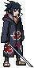

Hình 2. 1. Player

#### Skills

Skills: các kỹ năng nhẫn thuật tấn công của nhân vật

Bảng 2. 1. Bảng thông tin kỹ năng của player

|  |  |  |  |
| --- | --- | --- | --- |
| **Đối tượng** | **Đặc điểm** | **Mô tả** | **Hình ảnh** |
| Lôi kiếm | Thanh kiếm kết hợp năng lượng sét xuất chiêu trong 0.75s.  Không tốn năng lượng.  Tầm đánh ngắn. | Gây sát thương lên kẻ địch 10 máu |  |
| Hỏa độn | Ngọn lửa vàng cam xuất chiêu trong 1s.  Tốn 2 năng lượng.  Tầm đánh vừa. | Gây sát thương lên kẻ địch 10 máu |  |
| Chidori | Hội tụ quả cầu sấm sét ở tay rồi chạy tới kẻ địch xuất chiêu trong 1.5s.  Tốn 3 năng lượng.  Tầm đánh vừa. | Gây sát thương lên kẻ địch 20 máu |  |
| Amaterasu | Ngọn lửa đen xuất chiêu trong 1.5s.  Tốn 5 năng lượng.  Tầm đánh xa. | Gây sát thương lên kẻ địch 30 máu |  |
| Thế thân | Khúc gỗ xuất chiêu trong 1s.  Không tốn năng lượng.  Tầm xa. | Tạo thế thân khúc gỗ, bản thân dịch chuyển tới chỗ khác |  |

#### Enemy và Boss

- Enemy: kẻ địch gây nguy hiểm cho người chơi. Có 2 kỹ năng tấn công chính là: tấn công gần, tấn công xa. Có thanh máu màu xanh phía trên đầu, số lượng máu là 50. Bị tiêu diệt hết máu khi người chơi gây sát thương qua các skill tấn công.

Bảng 2. 2. Bảng thông tin của enemy

|  |  |  |
| --- | --- | --- |
| **Đối tượng** | **Mô tả** | **Hình ảnh** |
| 1. Ino | 2 kỹ năng đánh gần sát thương 10 |  |
| 2. Shikamaru | 1 kỹ năng đánh gần sát thương 10  1 kỹ năng đánh xa sát thương 20 |  |
| 3. Kidomaru | 2 kỹ năng đánh xa sát thương 20 |  |
| 4. Darui | 1 kỹ năng đánh gần sát thương 10  2 kỹ năng đánh xa sát thương 20 |  |
| 5. Hanzo | 2 kỹ năng đánh gần sát thương 10  1 kỹ năng đánh xa sát thương 10 (tạo quái vật rồi nó bắn độc) |  |

- Boss: kẻ địch mạnh nhất màn gây nguy hiểm cho người chơi. Có 2 kỹ năng tấn công chính là: tấn công gần, tấn công xa. Có thanh máu màu vàng phía trên đầu, số lượng máu từ 150🡪250. Sau khi bị tiêu diệt bởi người chơi, sẽ rơi ra vật phẩm Bí kíp ninja.

Bảng 2. 3. Bảng thông tin của boss

|  |  |  |
| --- | --- | --- |
| **Đối tượng** | **Mô tả** | **Hình ảnh** |
| 1. Kabuto | 1 kỹ năng đánh gần sát thương 10  3 kỹ năng đánh xa sát thương 20 |  |
| 2. Itachi | 1 kỹ năng đánh gần sát thương 10  3 kỹ năng đánh xa sát thương 20,30 |  |
| 3. Naruto | 3 trạng thái, mỗi khi mất một lượng máu nhất định sẽ biến hình trạng thái mới   * Trạng thái 1:   1 kỹ năng đánh gần sát thương 20  2 kỹ năng đánh xa sát thương 20,40   * Trạng thái 2:   1 kỹ năng đánh gần sát thương 20  1 kỹ năng đánh xa sát thương 50   * Trạng thái 3:   2 kỹ năng đánh gần sát thương 20  2 kỹ năng đánh xa sát thương 40,50 |  |

#### Moving Platform

Moving Platform: hỗ trợ người chơi di chuyển qua khu vực nguy hiểm hoặc địa hình cao.

**Falling (cầu bay):**

* Di chuyển đoạn xa theo quỹ đạo nhất định. Người chơi có thể đứng trên đối tượng này để đi qua những khu vực nguy hiểm.



Hình 2. 2. Phương tiện falling

#### Trap

Trap: đối tượng gây nguy hiểm tới người chơi.

**Spike (gai nhọn):**

* Cố định**.** Người chơi chạm vào sẽ bị trừ 10 máu.



Hình 2. 3. Bẫy spike

**Saw (bánh răng cưa):**

* Quay ngược chiều kim đồng hồ, cố định hoặc di chuyển theo quỹ đạo. Người chơi chạm vào sẽ bị trừ 10 máu.



Hình 2. 4. Bẫy saw

#### Items

Items: các vật phẩm mà người chơi cần thu thập

**HP (máu):**

* Rớt ra ngẫu nhiên sau khi đánh bại kẻ thù, nó giúp hồi lượng máu nhất định cho người chơi.



Hình 2. 5. Máu

**MP (năng lượng chakra):**

* Rớt ra ngẫu nhiên sau khi đánh bại kẻ thù, nó giúp hồi năng lượng chakra nhất định cho người chơi.
* Sử dụng kỹ năng tấn công sẽ hao chakra.



Hình 2. 6. Năng lượng chakra

**Coin :**

* Xuất hiện ngẫu nhiên trên đường đi, thu thập chúng để cuối màn đánh giá thành tích của người chơi.



Hình 2. 7. Coin

**Bí kíp ninja:**

* Rớt ra sau khi đánh bại boss cuối màn chơi, thu thập nó để có kỹ năng nhẫn thuật tấn công mới và qua màn chơi.



Hình 2. 8. Bí kíp ninja

### Các cơ chế của game (Game Mechanic)

- Game cho phép người chơi tự do di chuyển theo không gian game quy ước. Không có giới hạn thời gian trong một màn chơi. Người chơi tự do trải nghiệm trò chơi theo cách mình muốn.

- Một số kỹ năng tấn công tiêu hao năng lượng chakra, thu thập vật phẩm MP để có năng lượng đó. Số lượng năng lượng có hạn vì vậy người chơi cần phải cân nhắc không sử dụng lãng phí.

- Thu thập vật phẩm Bí kíp ninja cuối màn có cơ hội nhận kỹ năng nhẫn thuật tấn công mới, hoặc tiềm năng cộng điểm HP, MP. Tuy nhiên nó chỉ được nhận và sử dụng được ở các màn sau, phần thưởng đó không có hiệu lực ở các màn cũ.

- Mỗi màn chơi có 30 vật phẩm coin. Người chơi cần thu thập chúng, đánh bại boss cuối màn và thu thập vật phẩm Bí kíp ninja để chiến thắng. Cuối màn chơi sẽ được tổng kết trình bày ở mục 2.2.4 Tính điểm

## Storyboard

### Sơ đồ các màn hình

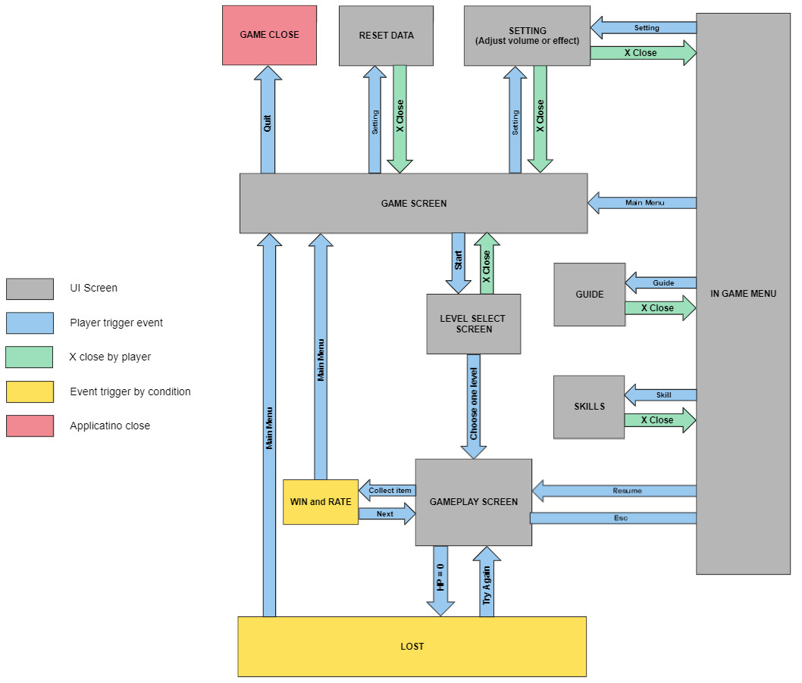

Hình 2. 9. Storyboard của game

### Màn hình bắt đầu

Giao diện màn hình bắt đầu có 4 button:

* Button PLAY : hiển thị màn hình chọn màn chơi
* Button SETTINGS : hiển thị màn hình chỉnh âm thanh game
* Button QUIT : hiển thị màn hình thoát game
* Button ! (reset) : hiển thị màn hình đặt lại dữ liệu game

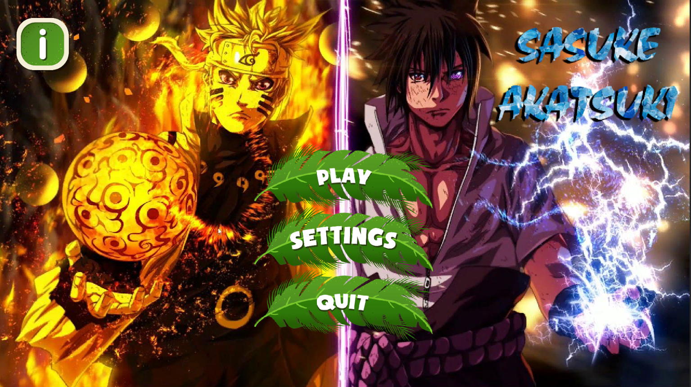

Hình 2. 10. Màn hình main menu bắt đầu game

- Giao diện menu chọn màn chơi sau khi bấm nút PLAY

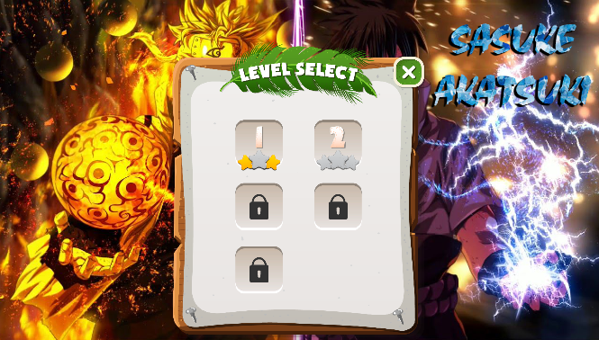

Hình 2. 11. Màn hình chọn màn chơi

- Giao diện menu SETTINGS

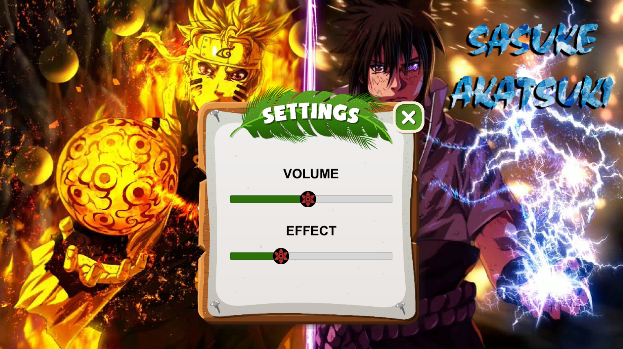

Hình 2. 12. Màn hình cài đặt âm thanh

- Giao diện menu QUIT

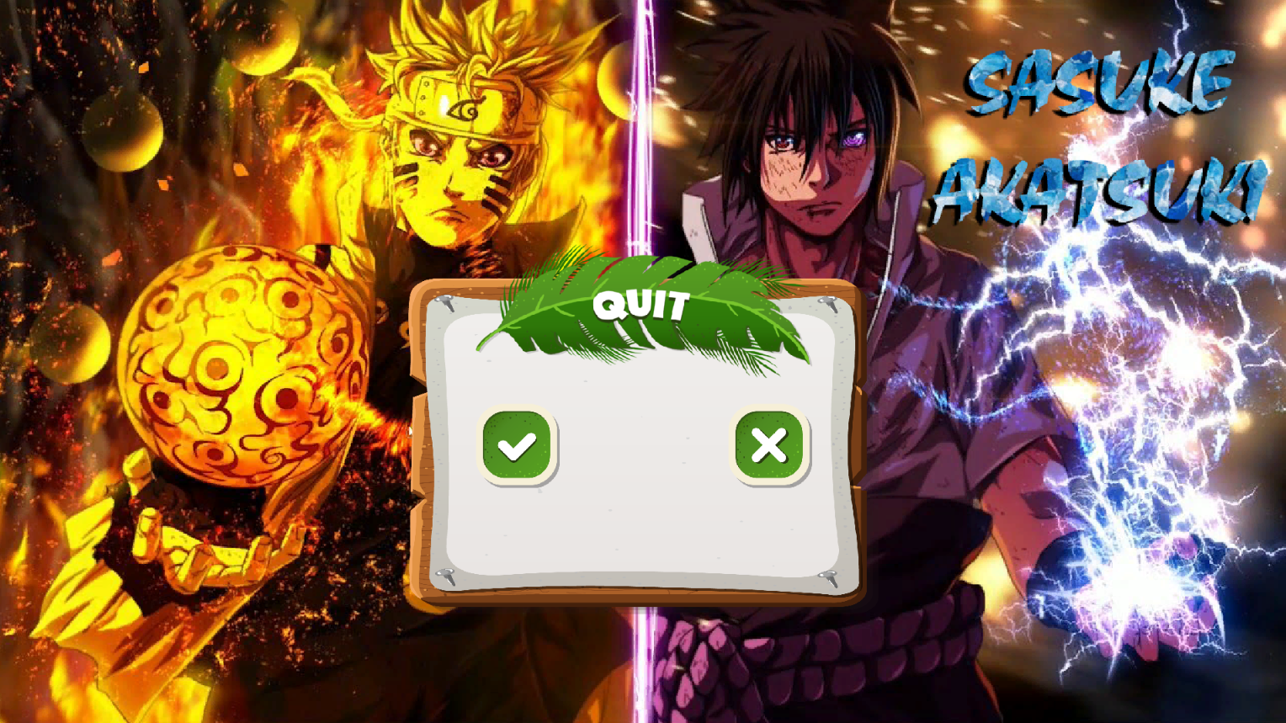

Hình 2. 13. Màn hình thoát game

- Giao diện menu đặt lại dữ liệu game khi bấm nút !

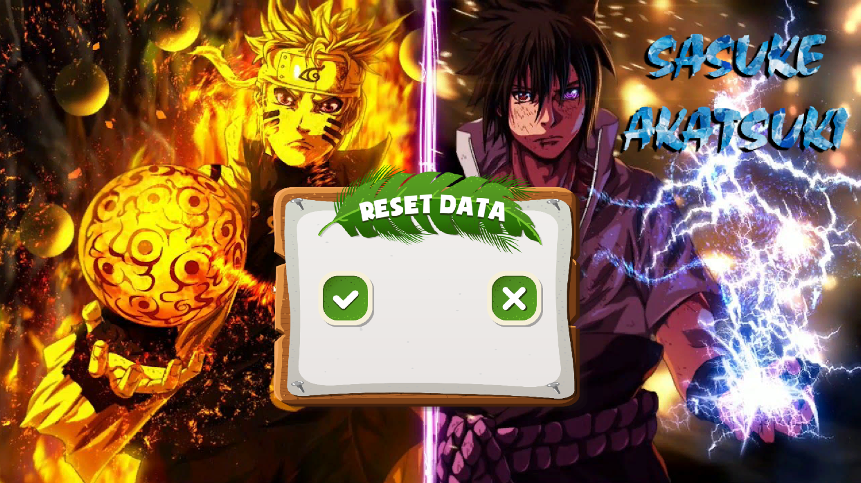

Hình 2. 14. Màn hình làm mới dữ liệu game

### Màn hình chơi game

Giao diện màn hình chơi game hiển thị:

* Trạng thái thanh máu và năng lượng chakra của người chơi góc trái trên
* Số coin thu thập hiện ở góc phải trên
* Button Menu để tạm dừng game và cài đặt, góc phải trên
* Button joystick để di chuyển player, góc trái dưới
* Các button skills để player tấn công, dịch chuyển, góc phải dưới

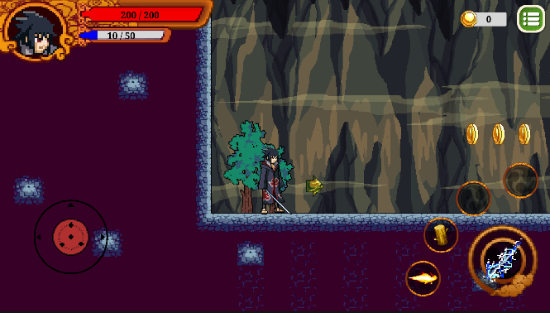

Hình 2. 15. Màn hình chơi game

### Màn hình menu trong game

Sau khi nhấn button Menu thì màn hình trong game hiển thị như sau, hiện 5 button sau:

* Button Tiếp tục để chơi tiếp
* Button Kỹ năng để xem thông tin kỹ năng người chơi
* Button Hướng dẫn để xem thông tin hướng dẫn cách chơi
* Button Âm thanh để cài đặt âm thanh
* Button Thoát để thoát màn chơi

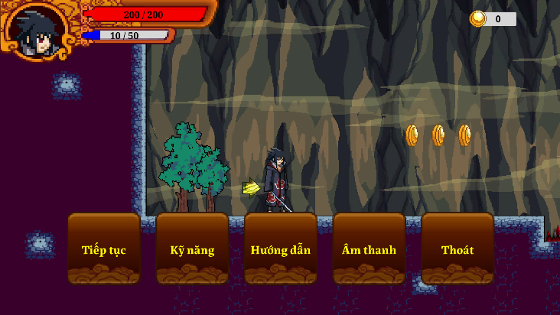

Hình 2. 16. Màn hình menu trong game

### Màn hình thắng và thua

- Màn hình kết quả (WIN) hiển thị:

* Số sao thành tích đạt được sau khi win, từ 0 sao tới 3 sao
* Số coin thu thập được
* Button Next để chuyển qua màn chơi tiếp theo
* Button Exit để thoát màn chơi

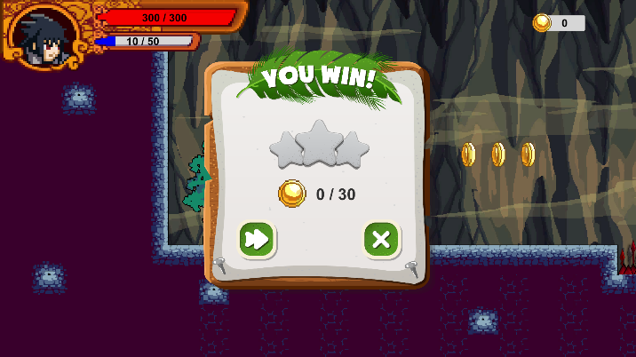

Hình 2. 17. Màn hình khi chiến thắng

- Màn hình kết quả (LOSE) hiển thị:

* Button Replay để chơi lại màn chơi
* Button Exit để thoát màn chơi

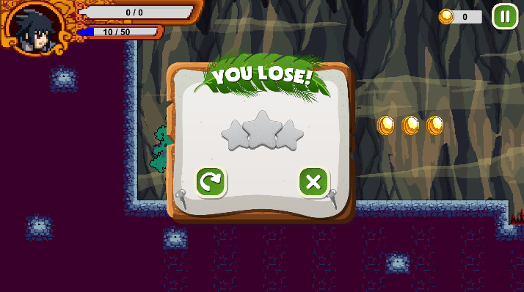

Hình 2. 18. Màn hình khi thua

## Tài nguyên

### Hình ảnh

* Một số button và vật phẩm: <https://assetstore.unity.com/>.

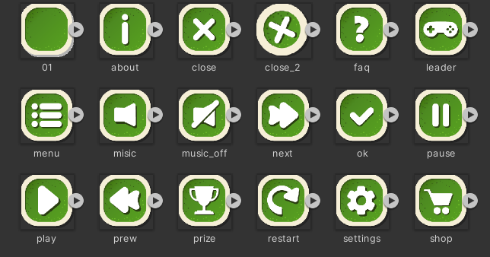

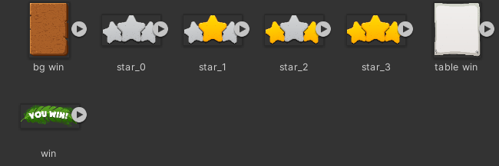

Hình 2. 19. Một số hình ảnh sử dụng trong game

### Âm thanh

Sử dụng các âm thanh nhạc nền, click, bị thương, thu thập vật phẩm, âm thanh kèm theo màn thắng,… giúp game sinh động hơn.

Bảng 2. 4. Bảng thông tin âm thanh game

|  |  |  |  |
| --- | --- | --- | --- |
| STT | Tên | Tác dụng | Nguồn |
| 1 | click | Âm thanh click vào button | <https://assetstore.unity.com/> |
| 2 | coin_1_a | Âm thanh khi thu thập coin | <https://assetstore.unity.com/> |
| 3 | hurt | Âm thanh khi bị thương | <https://assetstore.unity.com/> |
| 4 | heal | Âm thanh khi thu thập HP | <https://assetstore.unity.com/> |
| 5 | magic_01 | Âm thanh khi thu thập MP | <https://assetstore.unity.com/> |
| 6 | Victory | Âm thanh khi chiến thắng | https://www.youtube.com/ |
| 7 | atk1 | Âm thanh khi dùng skill 1 | https://www.youtube.com/ |
| 8 | atk2 | Âm thanh khi dùng skill 2 | https://www.youtube.com/ |
| 9 | atk3 | Âm thanh khi dùng skill 3 | https://www.youtube.com/ |
| 10 | atk4 | Âm thanh khi dùng skill 4 | https://www.youtube.com/ |
| 11 | dash | Âm thanh khi dùng skill dash | https://www.youtube.com/ |
| 12 | Turn over | Nhạc nền màn hình bắt đầu | https://www.youtube.com/ |
| 13 | 1 Naruto theme | Nhạc nền màn chơi | https://www.youtube.com/ |
| 14 | 2 Departure to the front lines | Nhạc nền màn chơi | https://www.youtube.com/ |
| 15 | 4 Naruto shippuden theme | Nhạc nền màn chơi | https://www.youtube.com/ |
| 16 | 6 Akatsuki theme | Nhạc nền màn chơi | https://www.youtube.com/ |
| 17 | 8 My name | Nhạc nền màn chơi | https://www.youtube.com/ |

# XÂY DỰNG GAME

## Thiết kế Player

### Di chuyển và Dash

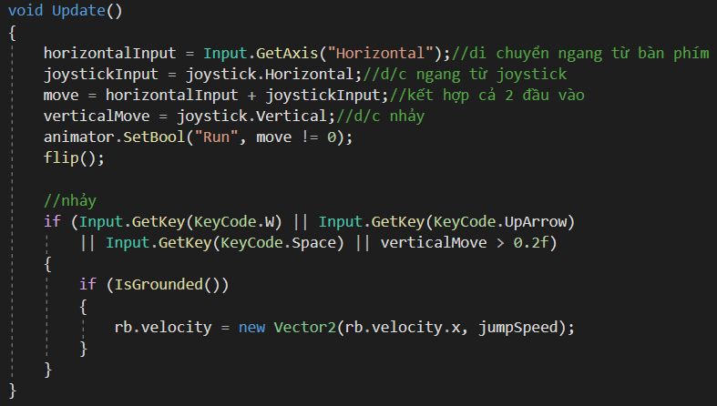

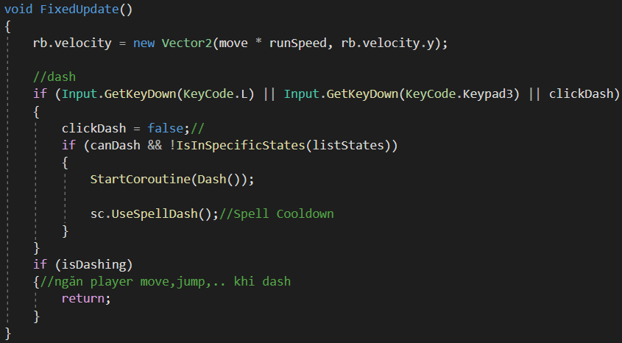

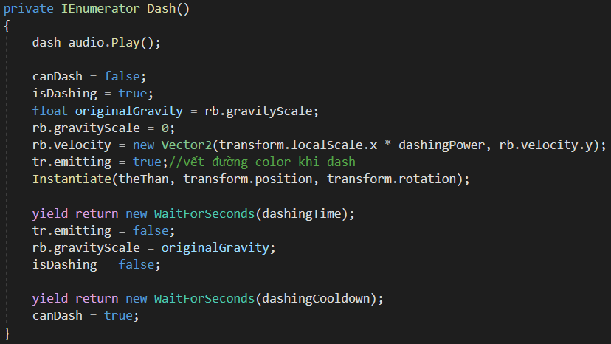

Hình 3. 1. Player di chuyển và dash

- Player di chuyển trái phải và nhảy bằng bàn phím máy tính: A,D,W, các phím mũi tên hoặc bàn phím joystick trên Smart Android.

- Dash: Sau khi thao tác nút điều khiển dash, player dịch chuyển 1 đoạn về phía trước.

### Camera theo dõi player

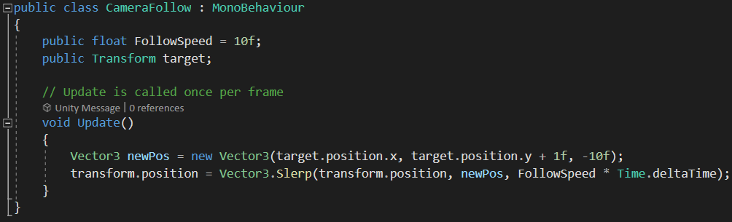

Hình 3. 2. Camera theo dõi player

- Camera sẽ chạy theo target là Player với tốc độ là followSpeed=10f

### Thể trạng máu, năng lượng

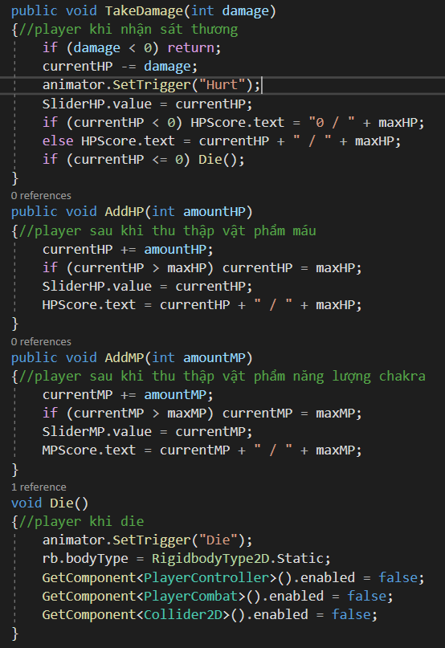

Hình 3. 3. Thể trạng của Player

- Player sau khi bị enemy tấn công hoặc chạm bẫy thì sẽ mất 1 lượng máu là damage; nếu lượng máu <=0 thì player sẽ chết.

- Player thu thập vật phẩm máu, năng lượng chakra sẽ hồi 1 lượng là amountHP, amountMP.

### Tấn công

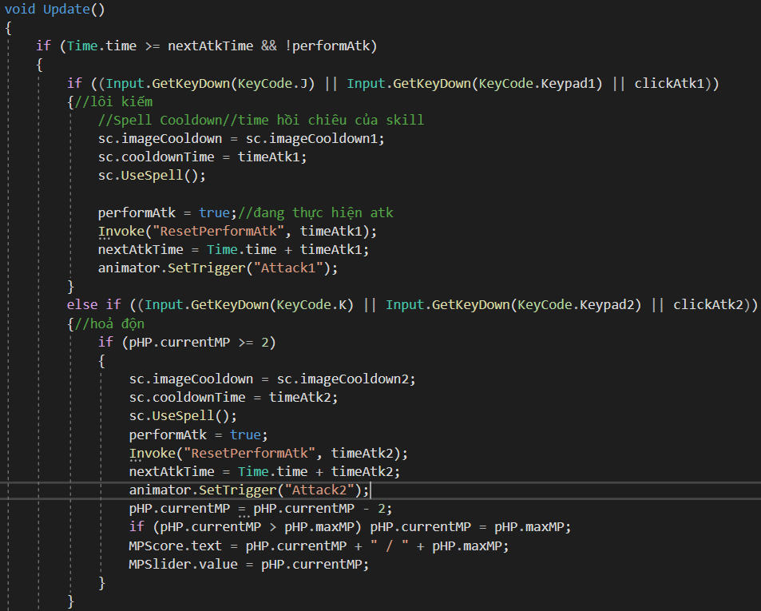

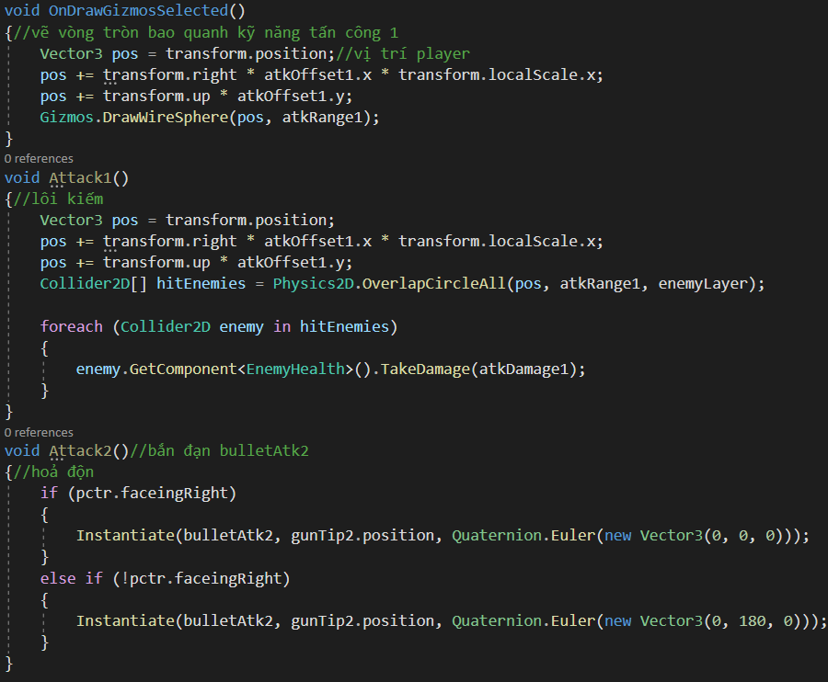

Hình 3. 4. Player tấn công

- Player thao tác phím chỉ định rồi thực hiện kỹ năng tấn công, các kỹ năng phải sau 1 thời gian nextAtkTime mới thực hiện tiếp được. Kỹ năng tấn công 2 trở đi tiêu hao năng lượng MP.

- Tấn công gần: vẽ 1 vòng tròn quanh kỹ năng tấn công gần. Trong vị trí vòng tròn pos, đường kính atkRange1, layer Enemy; nếu enemy trong đó thì nó sẽ nhận lượng sát thương atkDamage1.

## Thiết kế vật phẩm

### Máu (HP) và Năng lượng chakra (MP)

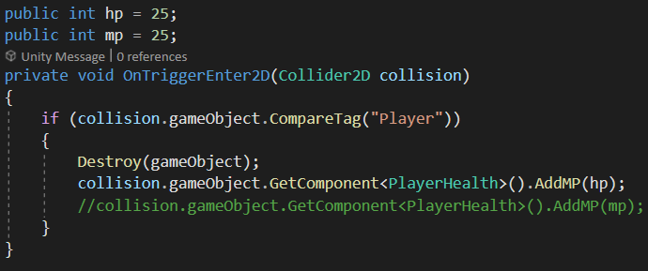

Hình 3. 5. Vật phẩm máu và năng lượng

- Khi collider của vật phẩm HP hoặc MP chạm vào collider có tag (“Player”) thì vật phẩm biến mất, và player hồi 1 lượng hp hoặc mp

### Coin

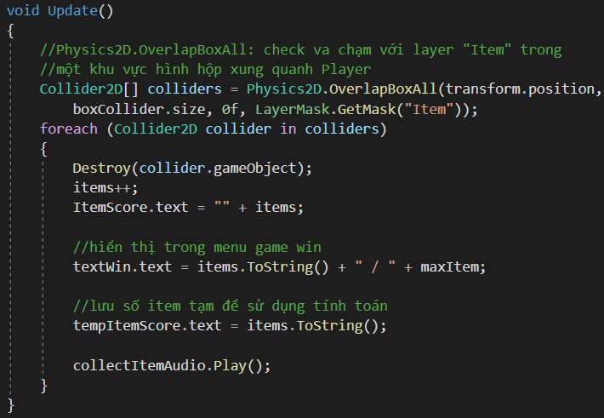

Hình 3. 6. Vật phẩm coin

- Khi collider của Player va chạm vào collider của layer Item thì hủy vật phẩm coin, màn hình game sẽ cộng thêm điểm coin là iteams++ .

- Lưu số coin tạm để tính toán đánh giá màn game.

### Bí kíp ninja

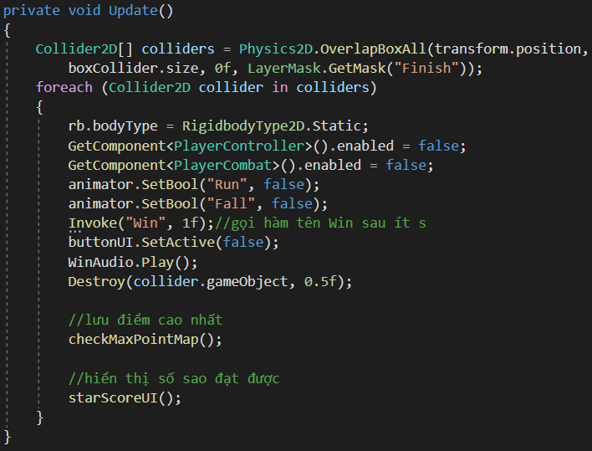

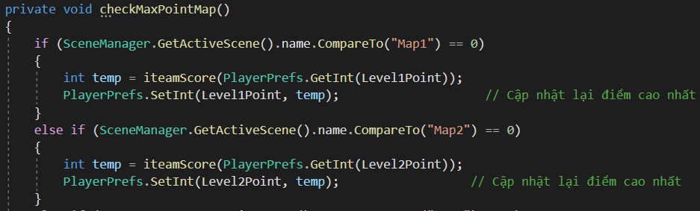

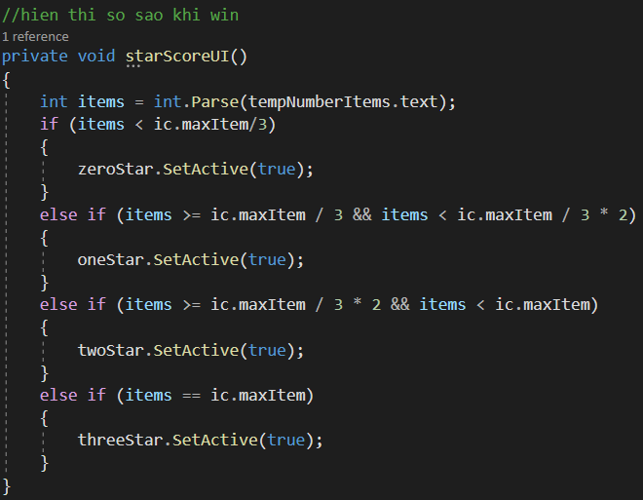

Hình 3. 7. Vật phẩm bí kíp ninja

- Khi collider của Player va chạm vào collider của layer Finish thì player ngừng các hoạt động. Hiển thị màn hình thắng.

- Lưu điểm cao nhất và cập nhật lại điểm cao nhất của các màn chơi.

- Xét số sao khi thắng qua số điểm coin thu thập được, 0 đến 3 sao.

## Thiết kế đạn của Player

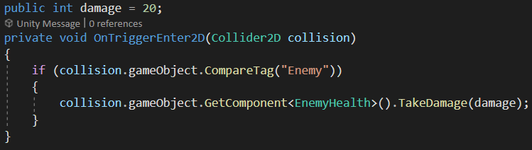

Hình 3. 8. Đạn của Player

- Khi collider đạn của Player chạm vào collider có tag (“Enemy”) thì Enemy sẽ nhận lượng sát thương là damage.

## Thiết kế Enemy

### Các hành vi

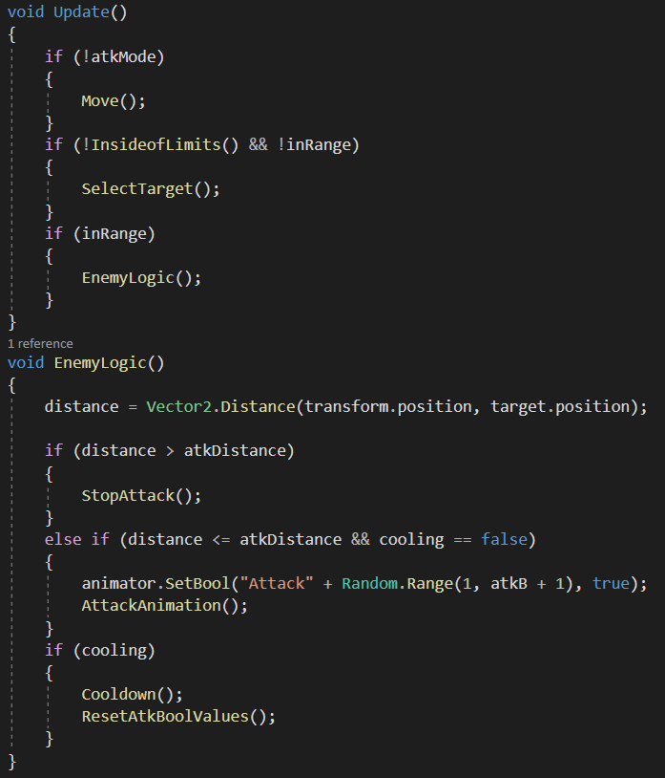

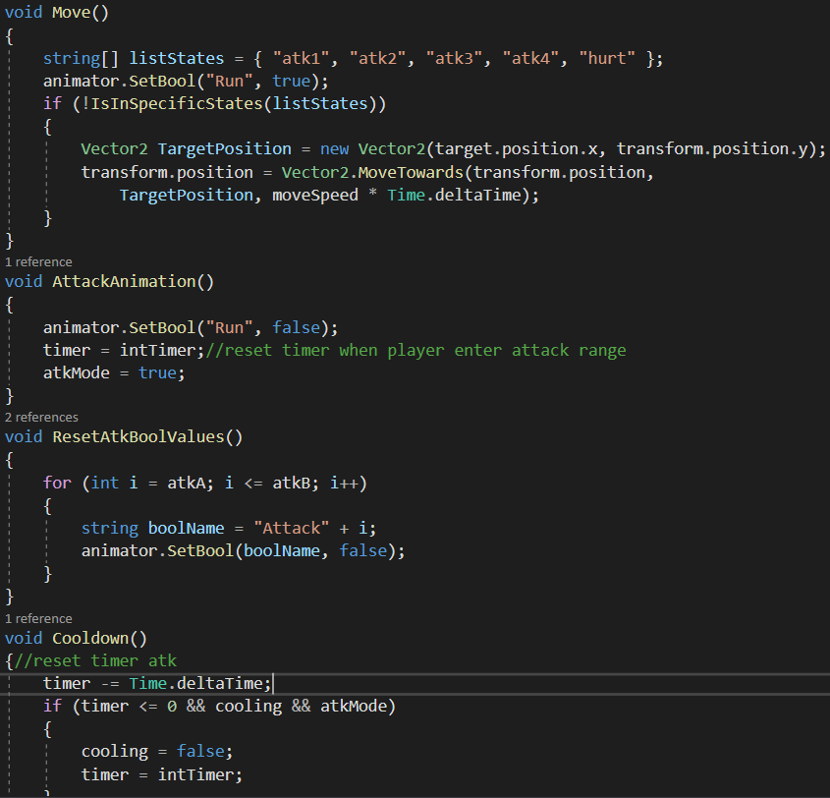

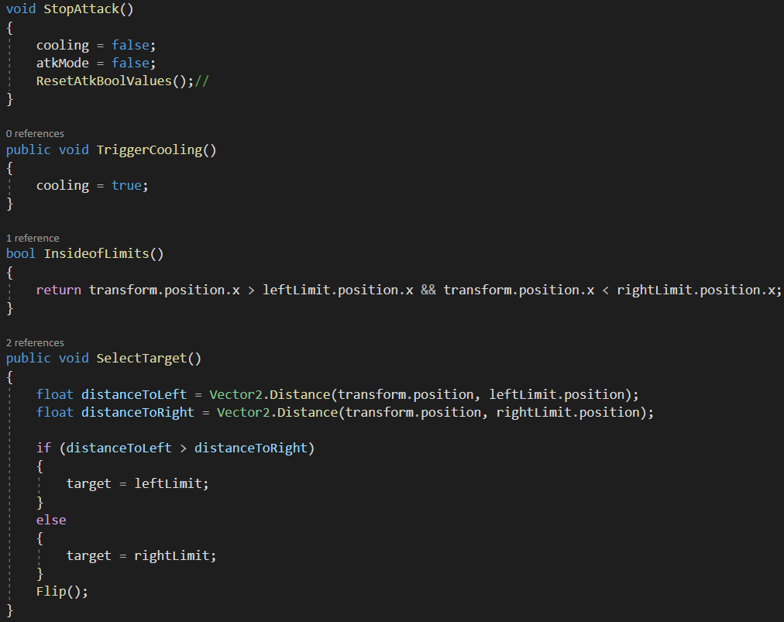

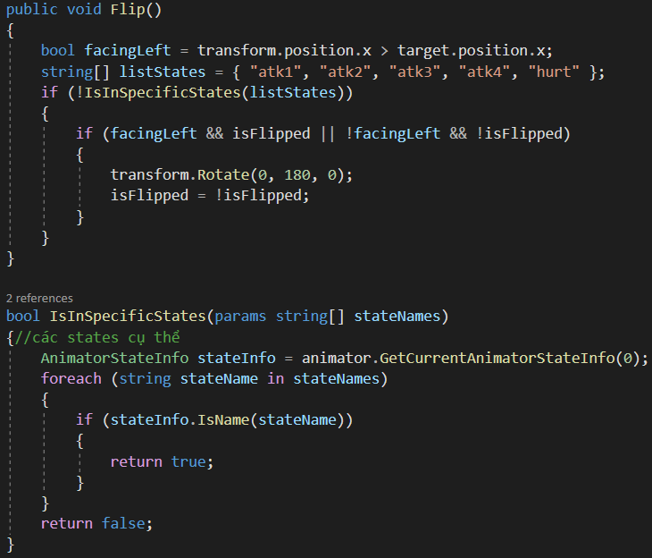

Hình 3. 9. Các hành vi của Enemy

- Các hành vi của Enemy gồm:

+ Di chuyển Move() đến target: trong hàm SelectTarget(), Enemy di chuyển đến 1 trong 2 điểm leftLimit, rightLimit đến hết rồi lại di chuyển đến điểm còn lại liên tục. Nếu collider của Player chạm vào collider của phạm vi inRange thì target sẽ là Player.

+ Dừng tấn công StopAttack(): nếu khoảng cách Enemy tấn công Player xa thì sẽ dừng hoạt động tấn công.

+ Chạy hoạt ảnh tấn công AttackAnimation(): nếu đủ khoảng cách tấn công Player và thời gian tấn công đã được làm mới lại thì Enemy chạy hoạt ảnh tấn công

### Tấn công gần

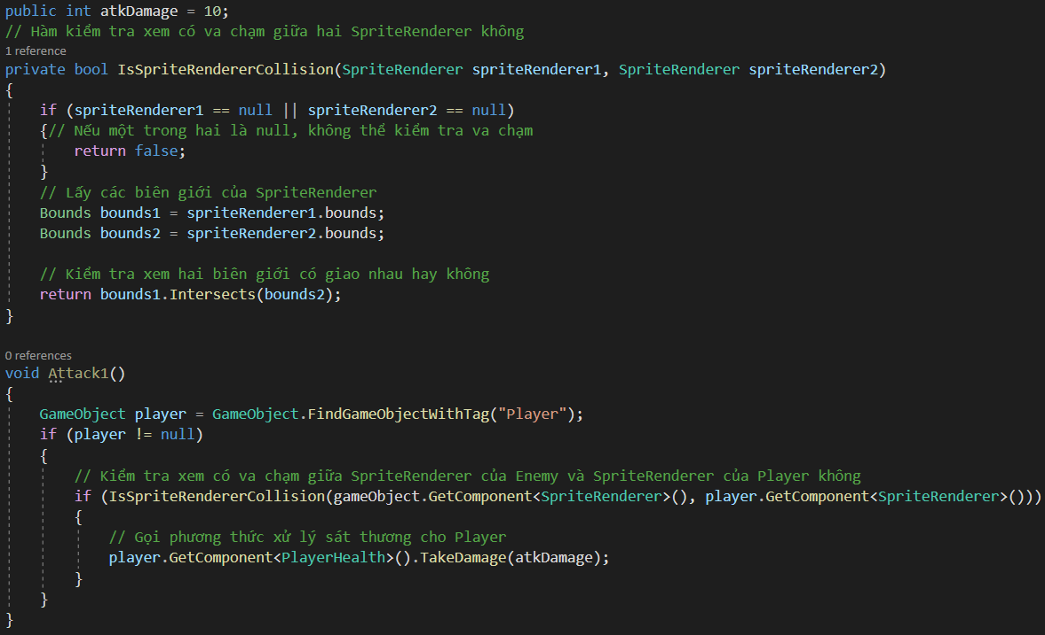

Hình 3. 10. Enemy tấn công gần

- Khi Enemy tấn công Player, mà spriteRender của cả 2 va chạm, thì Player nhận lượng sát thương atkDamage.

### Tấn công xa

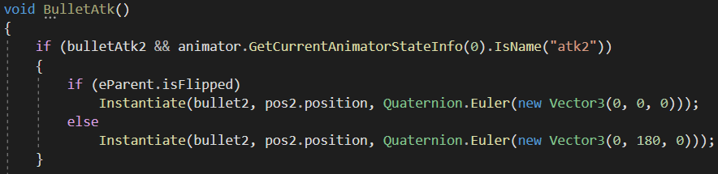

Hình 3. 11. Enemy tấn công xa

- Enemy chạy hoạt ảnh tấn công xa, sinh ra đạn bulletAtk2 hướng thẳng ngang.

### Kiểm tra phạm vi tấn công

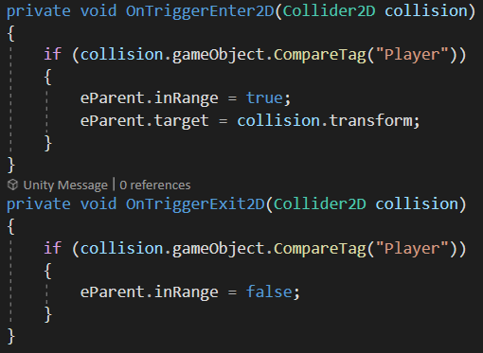

Hình 3. 12. Phạm vi tấn công của Enemy

- Khi collider của phạm vi chạm vào collider có tag “Player” thì phạm vi tấn công inRange = true, và target = Player. Để Enemy tiếp tục các hành vi ở phần 3.4.1

### Đạn của Enemy

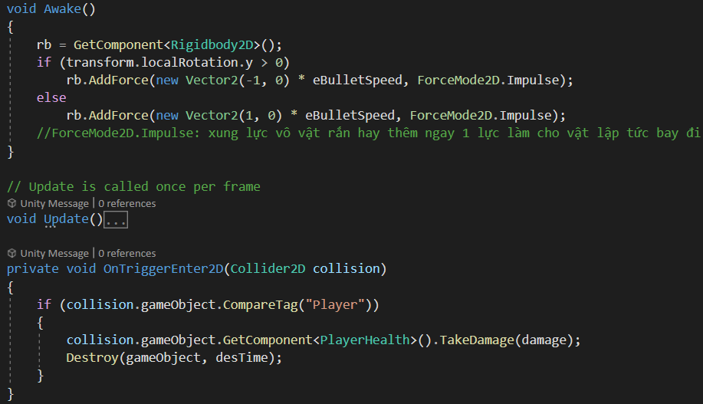

Hình 3. 13. Đạn của Enemy

- Đạn Enemy bay thẳng ngang, khi collider của đạn chạm collider có tag “Player” thì Player nhận lượng sát thương damage.

### Máu của Enemy

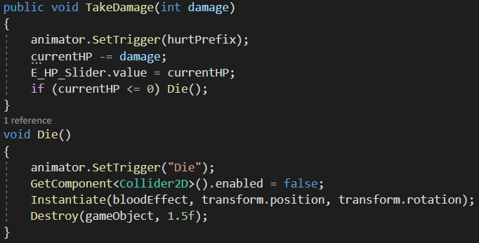

Hình 3. 14. Máu của Enemy

- Enemy nhận lượng sát thương damage khi bị Player tấn công, khi máu currentHP <=0 thì sẽ chết.

## Thiết kế bẫy

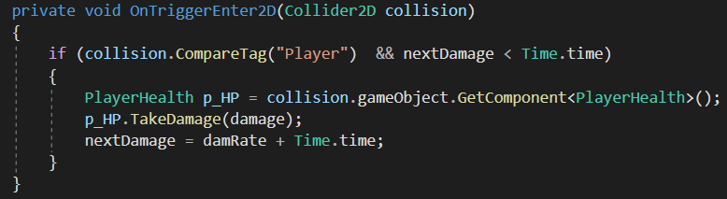

Hình 3. 15. Sát thương từ bẫy

- Khi collider của bẫy chạm collider có tag “Player” thì Player nhận lượng sát thương damage, khoảng cách thời gian gây sát thương mỗi lần là damRate.

## Thiết kế phương tiện di chuyển

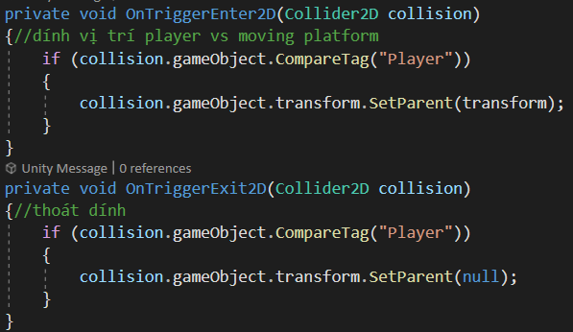

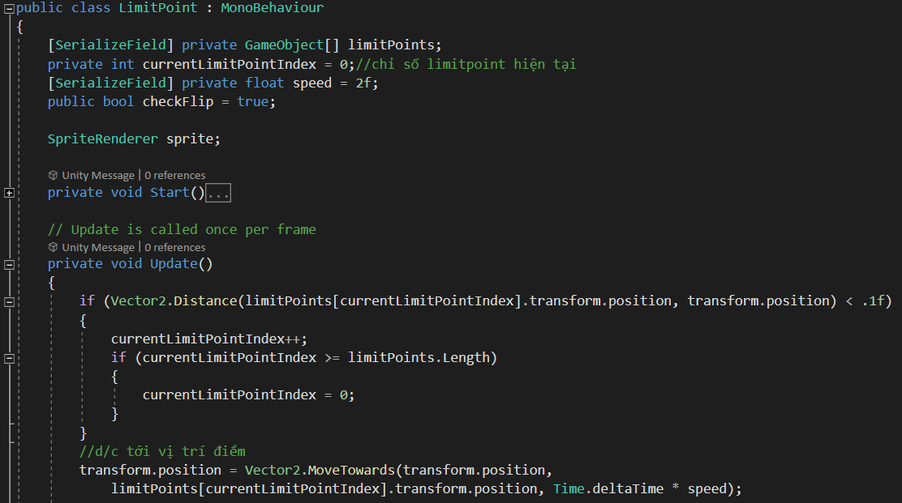

Hình 3. 16. Thiết kế phương tiện di chuyển

- Player đứng trên collider của phương tiện di chuyển này, nó sẽ di chuyển từ ví trí đầu tới các vị trí chỉ định.

## Thiết kế map

- Chọn cửa sổ Window > 2D > Tile palette > Create New Palette > chọn vị trí lưu > Add các tilemap đã tải hoặc tự tạo vào Tile Palette đã tạo > Chọn tilemap phù hợp rồi vẽ lên map.

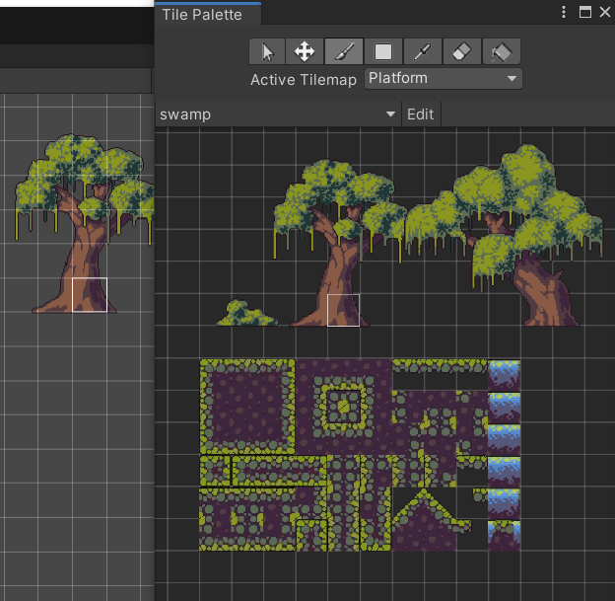

Hình 3. 17. Thiết kế map

## Xuất sản phẩm

- Chọn cửa sổ File > Build setting > Tích chọn các Scenes in Build > ở Platform chọn PC nếu build bản cho máy tính, chọn Android nếu build bản cho điện thoại > Switch Platform > Build > Chọn vị trí lưu file game.

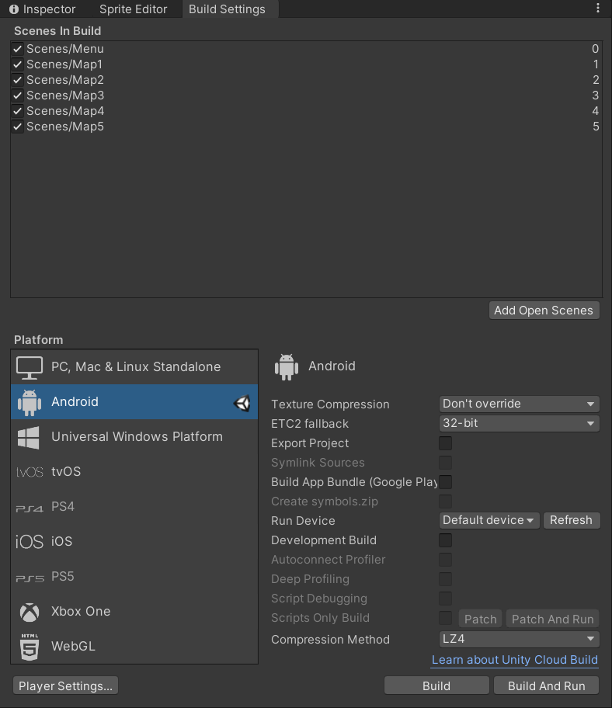

Hình 3. 18. Xuất sản phẩm game

# KẾT LUẬN

## Kết quả đạt được

* Trình bày được cơ sở lý thuyết và công cụ để thực hiện đề tài.
* Vận dụng kiến thức cơ sở học được ở trường và giải quyết đề tài này.
* Cải thiện việc tự học, tự nghiên cứu cách xây dựng, thiết kế game và lập trình game 2D trong Unity.
* Thành thạo việc tạo và sử dụng các hoạt ảnh animation, animator.
* Player và Enemy có đa dạng kỹ năng tấn công.
* Giao diện menu bắt mắt, âm thanh game sống động, bản đồ đường đi màn chơi phong phú.
* Có các phương tiện di chuyển và cạm bẫy thông minh.
* Đánh giá xếp loại điểm, tổng kết màn chơi số sao, số vật phẩm đạt được.

## Chưa đạt được

* Chưa làm được nhiều hiệu ứng UI.
* Chưa có số lượng màn chơi nhiều, mới chỉ có 5 màn.
* Số lượng kẻ địch, cạm bẫy chưa nhiều.

## Thuận lợi

* Có kiến thức cơ sở được học ở trường về thiết kế game trên unity.
* Tài liệu trên internet nhiều.
* Có nhiều thời gian nghiên cứu, tìm hiểu cách xây dựng, thiết kế game và lập trình game 2D trong thời gian làm đồ án.
* Được giáo viên chỉ bảo và bạn bè giúp đỡ kha khá.

## Khó khăn

* Khả năng tiếng Anh chưa tốt, nên việc đọc hiểu các tài liệu ngôn ngữ này còn chậm.
* Chưa có sẵn hình ảnh, hoạt ảnh đẹp và phù hợp để tạo animation, vẽ map cho các phần tử trong game.
* Phải mất nhiều thời gian chỉnh sửa ảnh chưa hoàn thiện kiếm được trên mạng, căn chỉnh vị trí, kích thước phù hợp với game.

## Kinh nghiệm rút ra

* Biết cách sắp xếp thời gian hợp lý nếu không sẽ gặp rất nhiều khó khăn.
* Việc tự học và nghiên cứu là vô cùng quan trọng.
* Nắm bắt được cách chỉnh sửa hoạt ảnh, thao tác trên unity nhanh hơn.

## Hướng phát triển

* Tối ưu hoá, nâng cấp trò chơi: thêm chức năng chọn nhiều nhân vật, thêm map và các kẻ địch, cạm bẫy đa dạng hơn.
* Tiếp tục tìm hiểu để hoàn thiện các chức năng và tài nguyên còn thiếu sót.

# TÀI LIỆU THAM KHẢO

[1] <https://assetstore.unity.com/>

[2] [https://docs.unity.com](https://docs.unity.com/)/

[3] <https://learn.unity.com/>